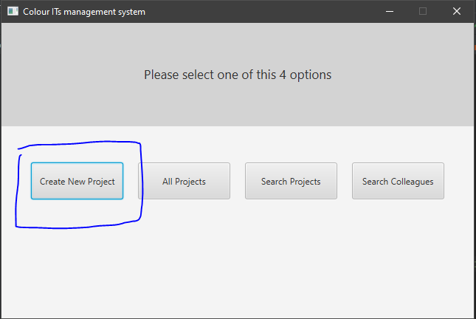Opret et projekt  
For at oprette et projekt, skal du gøre følgene:

1. Åbne programmet, og vælg din ønskede rolle.
2. Efter det, naviger til ’Create new Project’   
   (Markeret med blå)
3. Et nyt vindue åbner, følg instruktionerne   
   på siden.
4. Når du har udfyld alt på siden, eller det der  
   er relevant i øjeblikket, tryk   
   ’Create New Project’

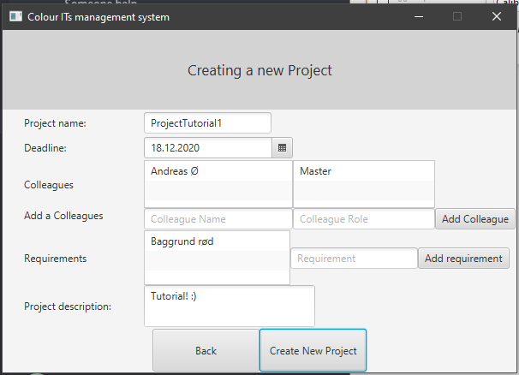(Noter her at navn, og Deadline, skal udfyldes)

1. Du har nu succesfuldt oprettet et nyt projekt!

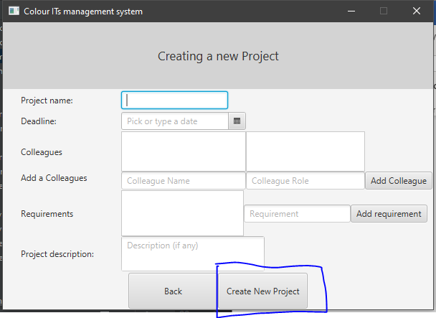

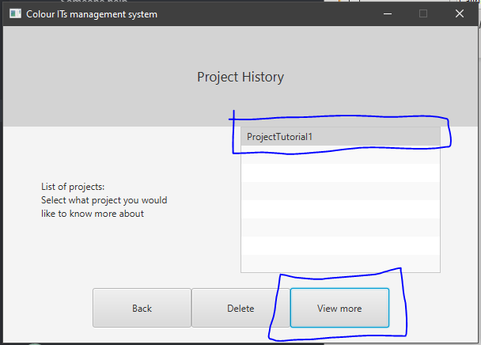Rediger et projekt eller krav

For at redigere et projekt, skal du gøre følgene:

1. Åbne programmet, og vælg din ønskede rolle.
2. Find ’All Projects’ og klik på den
3. Væg dit ønskede projekt i listen.
4. Tryk ’View more’.
5. Når du er inde på dit projekt, tryk  
   ’Configure’
6. Et nyt vindue popper op, skriv kun nyt   
   infomation hvis du ønsker at lave om  
   på det allerede eksisterende.
7. Efter du har rettet felterne som ønsket,  
   Tryk på ’Edit’.  
     
   Du har nu succesfuldt redigeret et projekt!

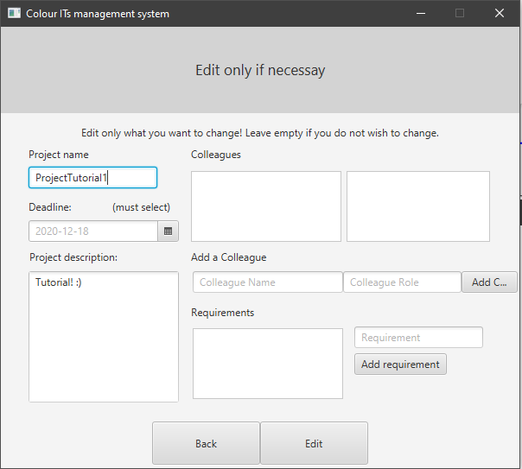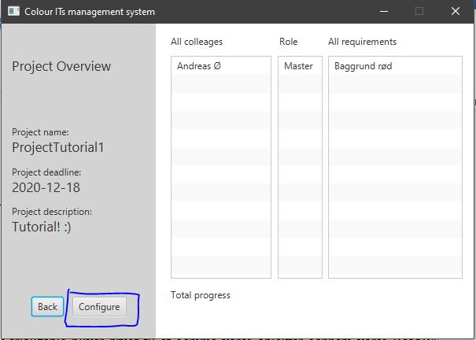

Søg efter projekt eller ansat  
For at Søge efter et projekt eller ansat, skal du gøre følgende:

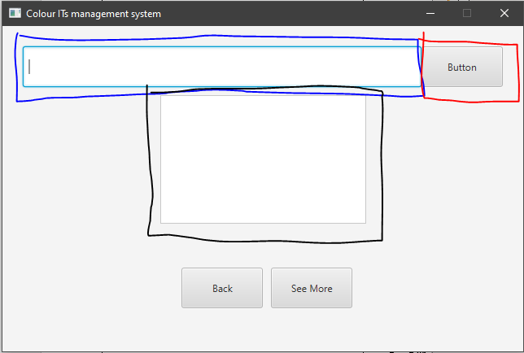

1. Åbne programmet, og vælg din ønskede rolle.
2. Find ’Search Projects’ eller ’Search Colleagues’  
   og tryk på den.
3. 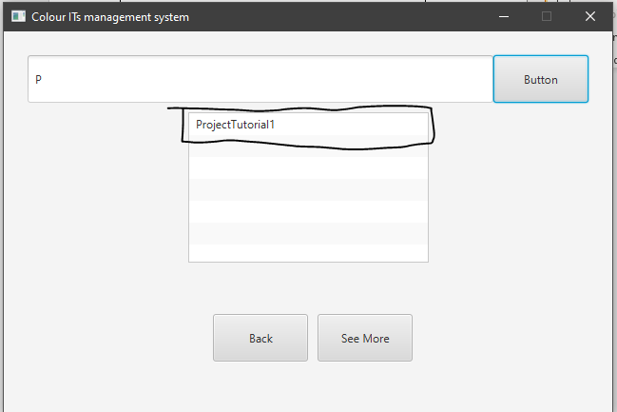Udfyld den øverste (markeret blå) med hvad du leder  
   efter.  
     
   Farverne brugt på billedet, betyder følgende:  
   - Blå: Søgefeltet  
   - Rød: Søge knap, tryk på denne når søgefeltet  
   er udfyldt.  
   -Sort: Resultat
4. Dit ønskede resultat vises i boksen under søgefeltet

Du har nu succesfuldt søgt efter et Projekt eller ansat!

Søg efter ansat  
For at Søge efter et projekt eller ansat, skal du gøre følgende:



1. Åbne programmet, og vælg din ønskede rolle.
2. Find ’Search Projects’ og klik på den
3. Udfyld den øverste (markeret blå) med hvad du leder  
   efter.  
     
   Farverne brugt på billedet, betyder følgende:  
   - Blå: Søgefeltet  
   - Rød: Søge knap, tryk på denne når søgefeltet  
   er udfyldt.  
   -Sort: Resultat
4. Dit ønskede resultat vises i boksen under søgefeltet

Du har nu succesfuldt søgt efter et Projekt!



Find information om et eksisterende projekt  
For at finde information om et eksisterende,   
skal du gøre følgende:

1. Åbne programmet, og vælg din ønskede rolle.
2. Find ’All Projects’ og klik på den
3. Væg dit ønskede projekt i listen.
4. 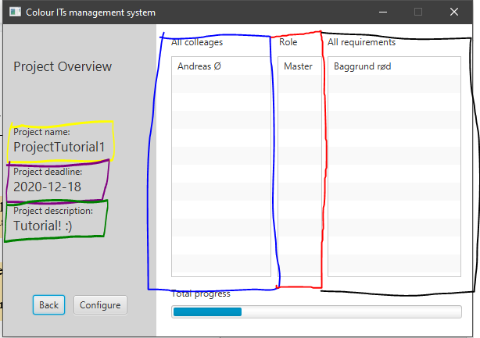Tryk ’View more’.  
     
   Farverne brugt på billedet, betyder følgende:  
   - Blå: Kollega feltet, her er alle kollegaer  
   - Rød: Kollega rolle feltet, her er kollegaernes

Rolle i projektet. Dette felt er lignet op med,

At være tilpasset ved siden af kollegafeltet  
-Sort: Alle krav til projektet  
- Gul: Projekt navn  
- Lilla: Projekt deadline  
- Grøn: Projekt beskrivelse

Du har nu succesfuldt set alt information   
omkring et projekt!